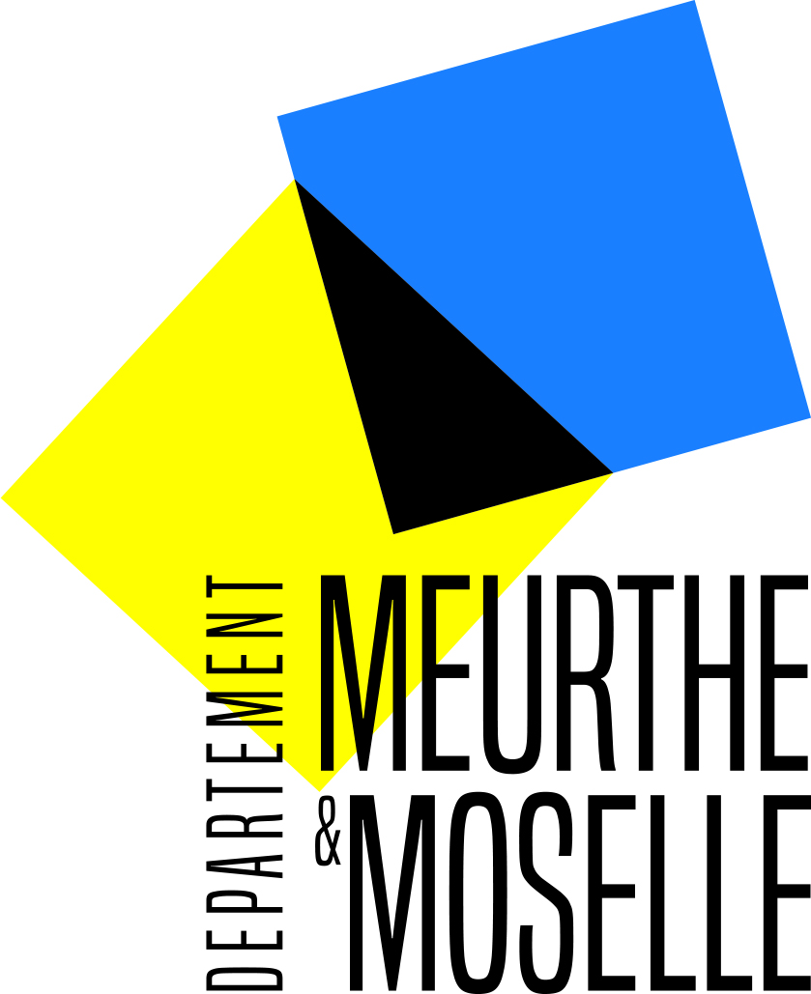
Fiche Mission
Ambassadeur de la culture et de la langue allemande

INTITULE DE LA MISSION : Ambassadeur de l'engagement, de la mobilité européenne des cultures et des langues
THEMES : Education pour tous –
Le Conseil Départemental de Meurthe et Moselle
Direction de L’EDUCATION
Recherche de 3 volontaires allemands pour des missions de service civique
du 01/10/2019 (le 1er décembre au plus tard) au 30/06/2020 projet en partenariat avec le GOETHE INSTITUT,
les collèges du département et la cité des paysages

DESCRIPTION DE LA MISSION :

Dans le cadre de la politique éducative du département, les jeunes volontaires, feront découvrir la culture et la langue allemande aux élèves, en priorité aux élèves de primaire (2ème cycle) et de collège.
Une mission sera positionnée en particulier sur la thématique de l’éco responsabilité.
3 missions sont proposées auprès des établissements scolaires et 1 mission auprès du service engagement et de la cité des paysages.
Pour les 3 missions auprès des établissements, les volontaires seront intégrés dans l'équipe pédagogique pour animer des ateliers découvertes multi culturels. Les établissements partenaires du projet accueilleront les jeunes pour leur permettre de se familiariser avec les élèves et transmettre le goût de la culture allemande dans un second temps les jeunes volontaires proposeront des projets en fonction de leur créativité.
Pour la mission sur l’éco-responsabilité, le volontaire participera à des animations et à la promotion de l’éco responsabilité auprès des collégiens notamment en lien avec la cité des paysages lieu de découverte des paysages et des patrimoines écologiques.
Les interventions des volontaires se feront progressivement en autonomie et/ou en binôme avec un autre volontaire selon leurs compétences pédagogiques et leur autonomie.

EN QUOI CETTE MISSION EST-ELLE COMPLEMENTAIRE DES ACTIVITES CONFIEES AUX SALARIES DE LA STRUCTURE ?
La contribution des volontaires se situe en complément de l’équipe pédagogique et des assistants de langue.

MOYENS HUMAINS ET MATERIELS MOBILISES POUR LA REALISATION DE LA MISSION
Le tutorat de mission sera assuré
- Tuteur : Rachel Gustin / Brigitte Méon service engagement et citoyenneté
- Mail : rgustin@departement54.fr
- Adresse: 48 esplanade Jacques Baudot conseil départemental 54 000 Nancy
- Moyens techniques : 1 bureau et 1 ordinateur
- Logement 416 avenue de la libération à Nancy, maison avec 3 chambres, 1 cuisine équipée et 1 salle commune.

MODALITES DE LA PHASE DE PREPARATION A LA MISSION :
Les volontaires seront accueillis par les tuteurs et bénéficieront de la formation et l’information sur site (observation, questionnement...) au département 54. De plus, ils seront soutenus par le GOETHE INSTITUT : participation à des sessions de formation, accès aux ressources pédagogiques. Les volontaires seront accueillis avec l’ensemble des volontaires du conseil départemental et conviés aux différentes manifestations organisées par le service engagement et citoyenneté.

COMPETENCES MINIMUMS REQUISES POUR LA MISSION :

Esprit d’initiative, sensibilisé aux valeurs du service public et à l’éco-citoyenneté, capacité à transmettre ses compétences, en particulier aux jeunes, connaissance de la langue française minimale.

TEMPS D’ACCUEIL HEBDOMADAIRE : 28h
LIEU DE LA MISSION : département 54
DUREE DE LA MISSION : de 6 à 9 mois
DATE DE DEBUT : 1er octobre 2019 et 1er décembre au plus tard

Modalités d’accueil/Statut :

Le contrat : un contrat de service civique français comprenant une indemnité de 470€ de l’agence nationale de service civique et une indemnité de 107 € du département par mois environ (montants fixés par décret).
Le volontaire prend en charge ses frais de vie quotidienne dont l’assurance logement et son transport jusqu’en France.
Le logement, les frais de chauffage et de consommation d’eau sont pris en charge par le département.

Le volontaire devra ouvrir un compte bancaire en France et Loger en France pour pouvoir signer le contrat de mission de service civique, dans ses démarches il sera accompagné par le service engagement et citoyenneté et le Goethe Institut.
Le logement mis à disposition par le département est situé au 416 avenue de la Libération à Nancy.

Le volontaire bénéficie de tous les avantages des services civiques :

Extrait site agence nationale de service civique
« Au début de votre mission, vous recevez par courrier une carte de Service Civique, personnalisée. Valable un an à partir de leur date de début de contrat, elle vous permet de justifier de votre statut de volontaire auprès des différentes administrations et vous sera également demandée pour avoir accès à certains avantages développés dans le cadre de partenariats mis en place par l’Agence. Pour en savoir plus, consultez www.service-civique.gouv.fr/avantages/.
L’engagement de Service Civique ouvre droit à une protection sociale de base complète directement prise en charge par l’Etat. Vous bénéficiez de la couverture des risques maladie, maternité, invalidité et accident du travail. Par ailleurs, l’ensemble des trimestres de Service Civique que vous avez effectués sont pris en compte au titre de l’assurance retraite. Après transmission de la copie de votre contrat de Service Civique, la caisse vous remet alors une carte d’assuré social. » http://www.service-civique.gouv.fr/faq-volontaire

MODALITES MISES EN ŒUVRE POUR PERMETTRE AUX JEUNES VOLONTAIRES D’AVOIR UNE EXPERIENCE DE MIXITE SOCIALE ?
Le volontaire sera amené à côtoyer l'ensemble des agents du conseil départemental au central et sur les sites extérieurs.
La mission au contact du personnel lui permettra d'acquérir une expérience de mixité sociale.

Partenariat : Etat, Etablissements scolaires, Goethe Institut.

